Trabalho Prático 3

Aluno: Vinícius Henrique Giovanini

Curso: Ciência da Computação

Matricula: 692225

3) Teste sua ULA de acordo com o seguinte roteiro:

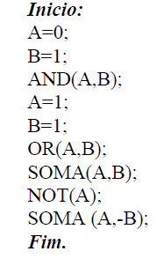

Imagem ULA realizando A = 0 B = 1 AND(A,B)

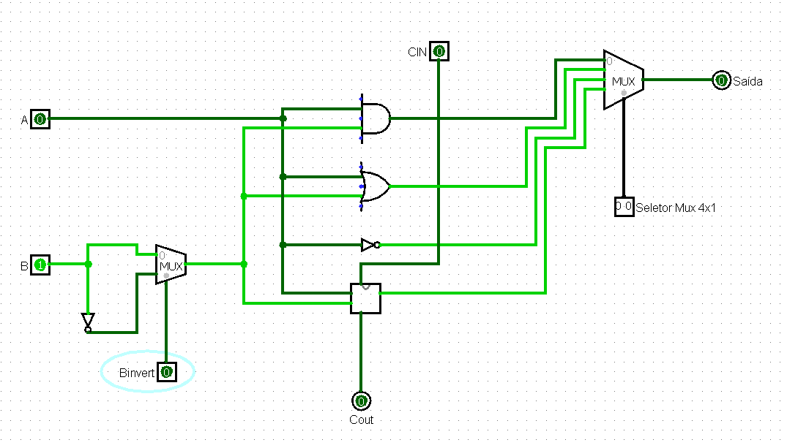

Imagem ULA realizando A = 0 B = 0 OR(A,B)

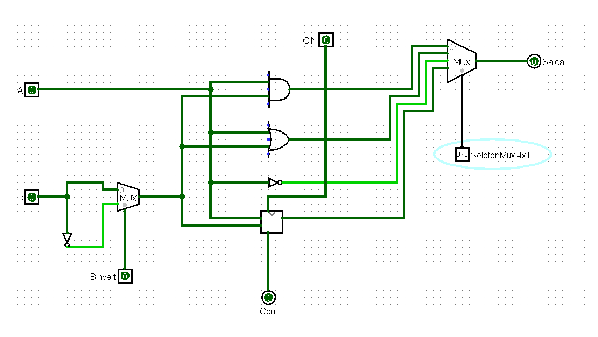

Imagem ULA realizando A = 0 B = 0 SOMA(A,B)

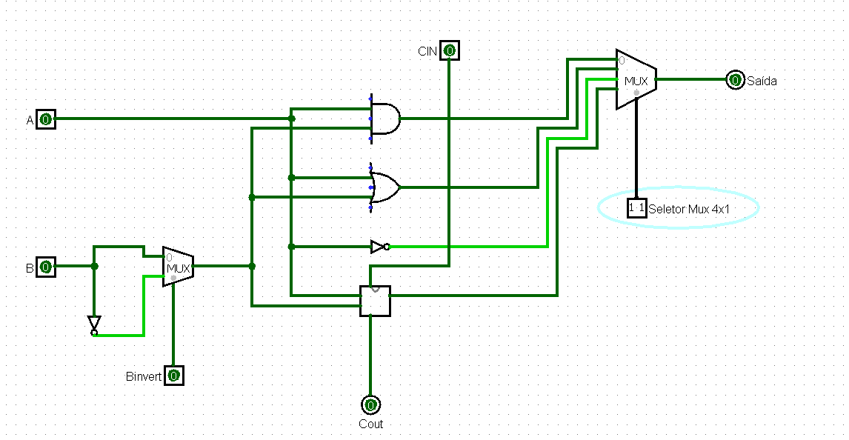

Imagem ULA realizando A = 0 B = 0 NOT(A)

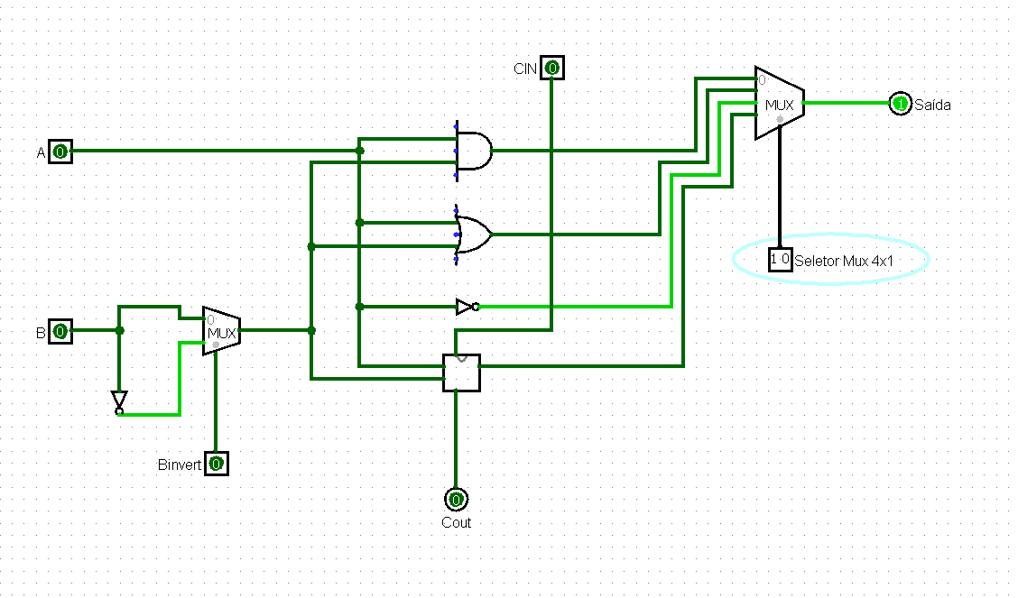

Imagem ULA realizando A = 0 B = 0, SOMA(A, -B)

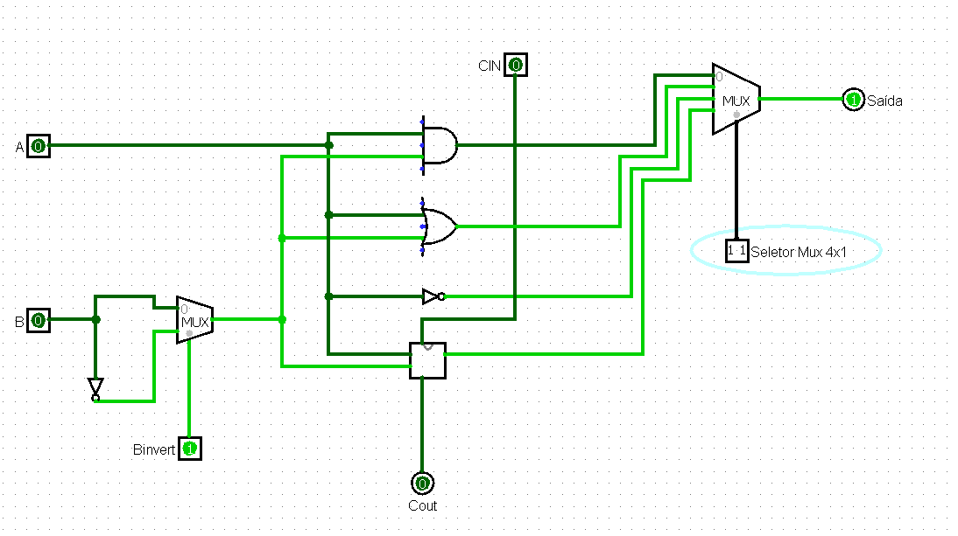

5) Teste a ULA de 4 bits de acordo com o seguinte roteiro

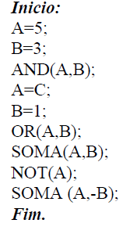

ULA de 4 bits realizando A = 5, B = 3 AND(A,B)

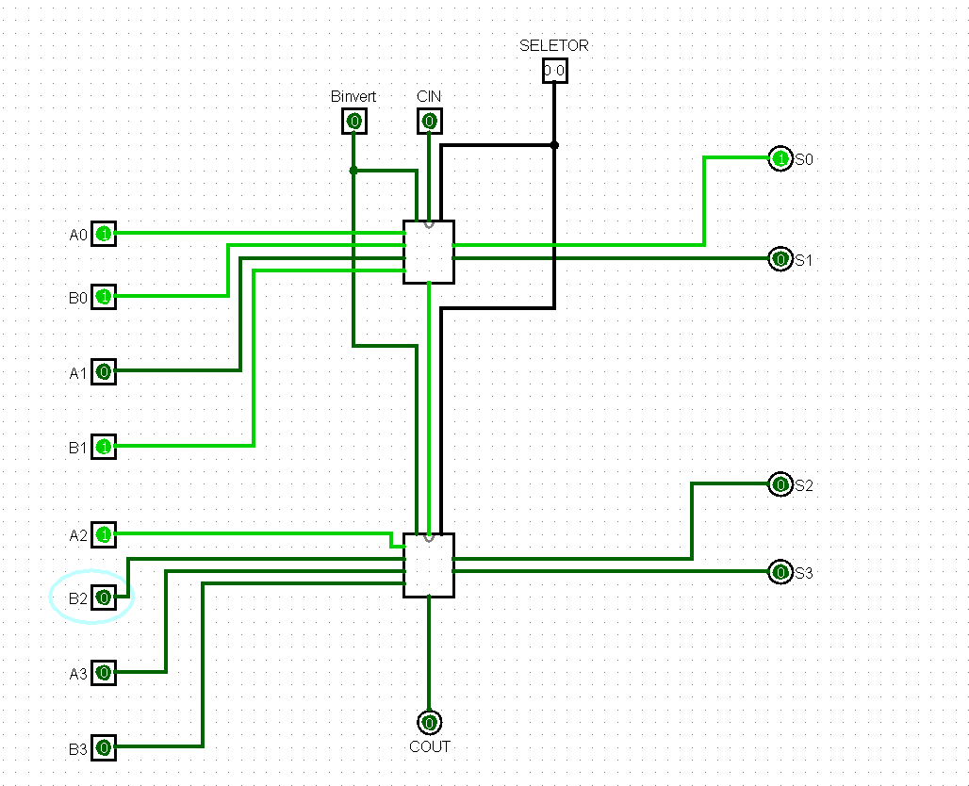

ULA 4 Bits realizando A = C e B = 1 OR(A,B)

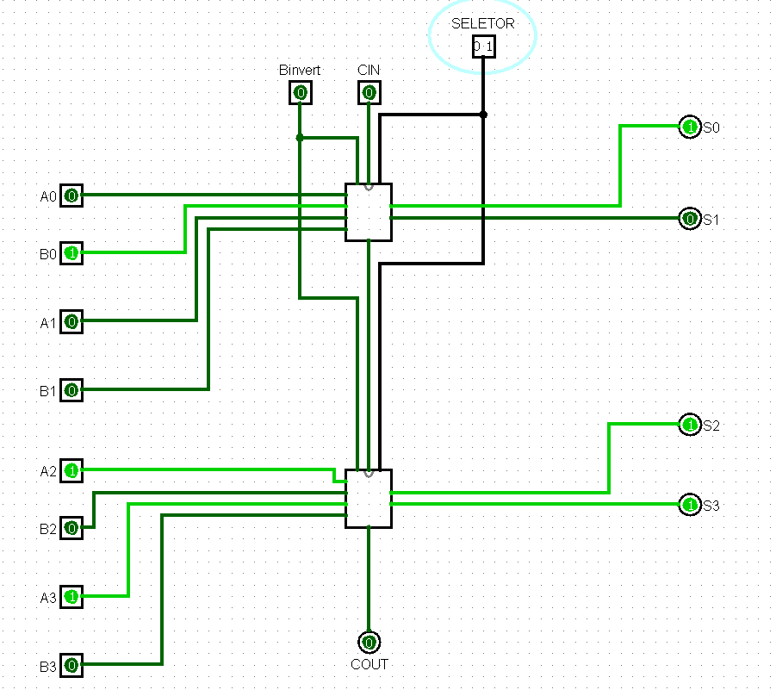

ULA realizando A = C B = 1 Soma(A,B)

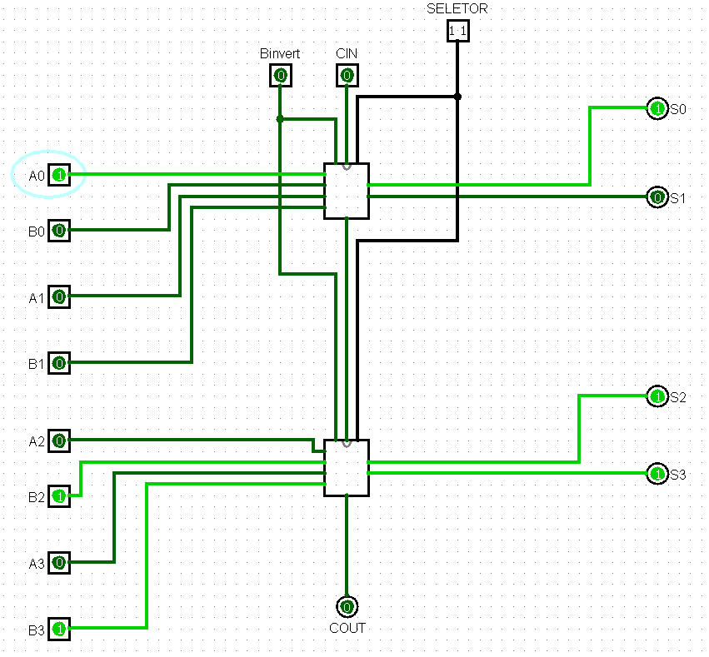

ULA realizando A = C B = 1 NOT(A)

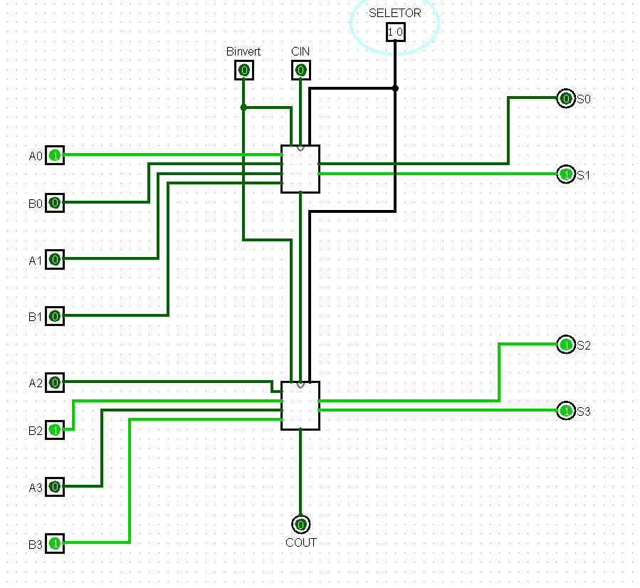

ULA realizando A = C B = 1 Soma(A,-B)

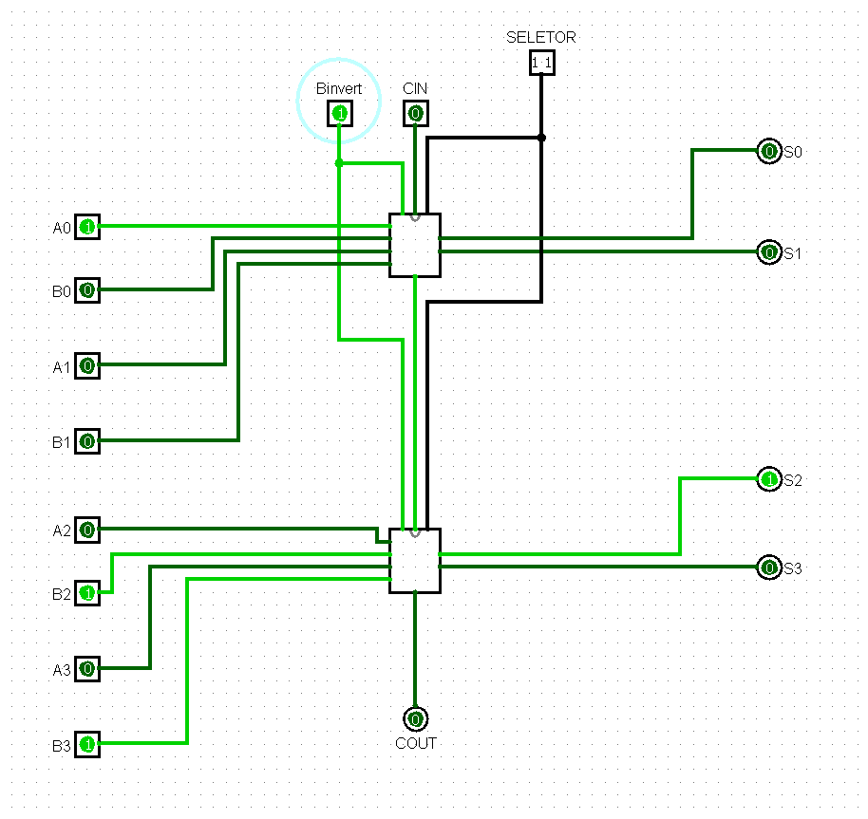

Imagem da ULA DE 2 BITS, que foi utilizada 2x para a construção da ULA de 4 bits

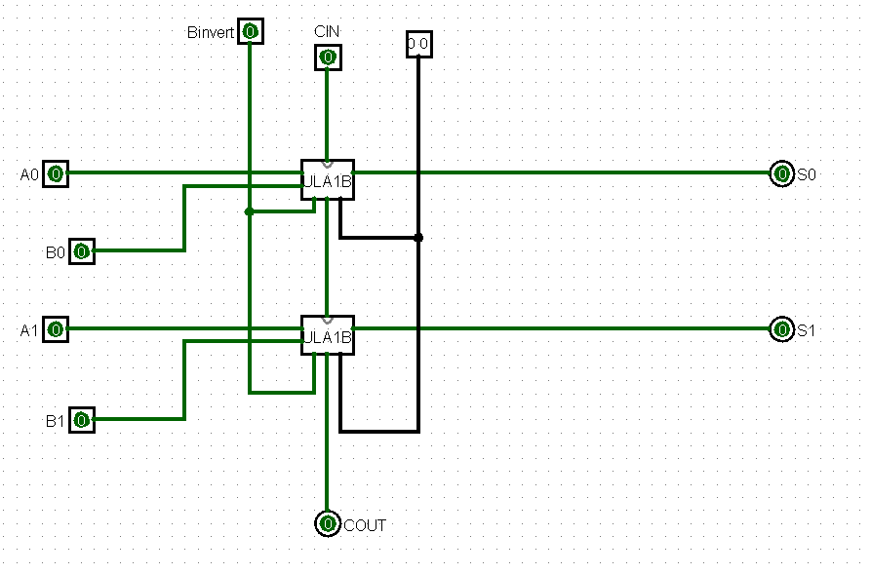

Imagem da ULA de 1 bit

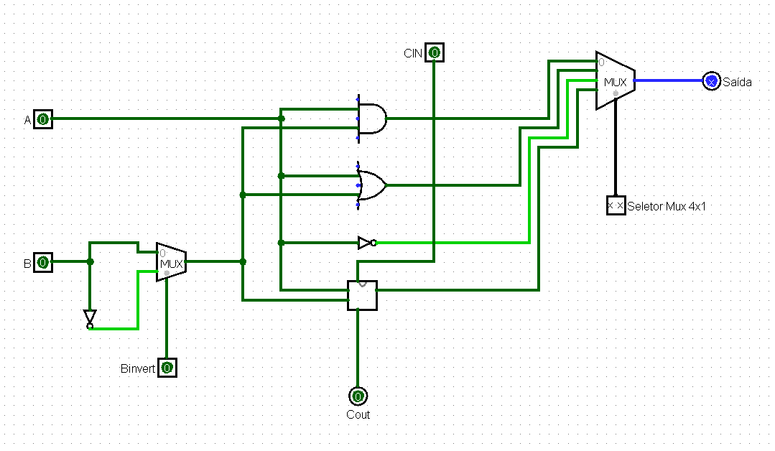

Imagem do Somador de 1 bit

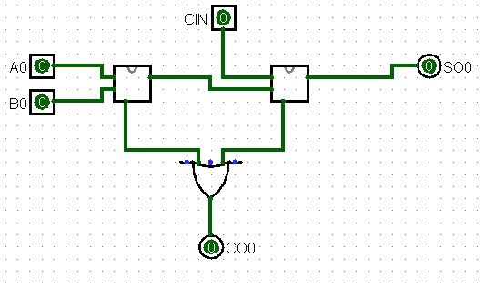

**PARTE 2 (Estudo da ULA usando o Arduino)**

Exercício 1 – Semáforo no Arduino

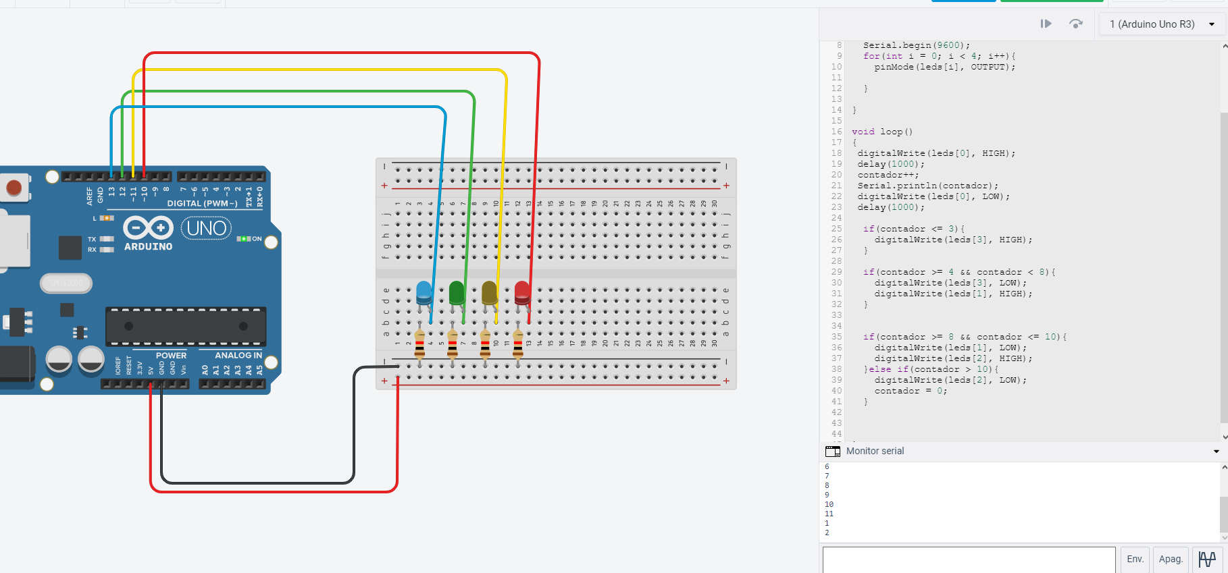

Código do Semáforo

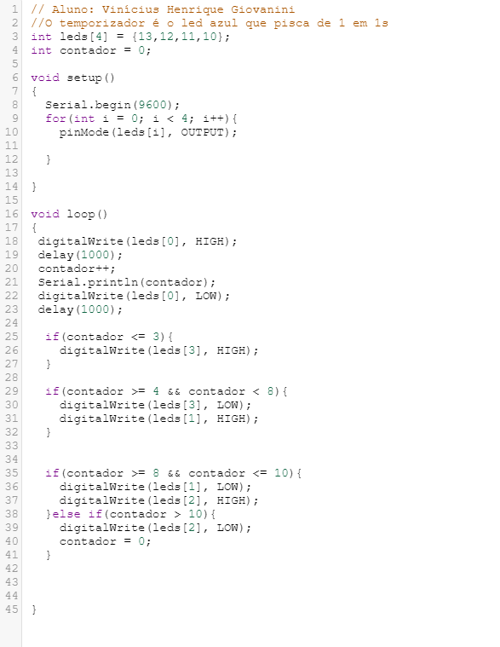

Imagem das ligações do Arduino no exercício 2

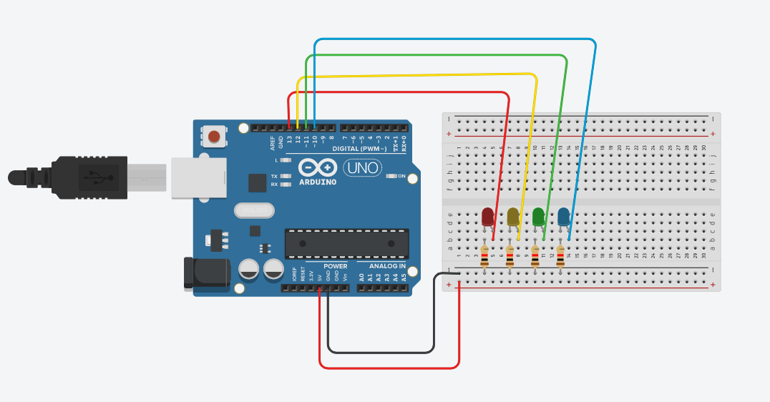

Imagem do Código feito no Arduino da ULA de 1BIT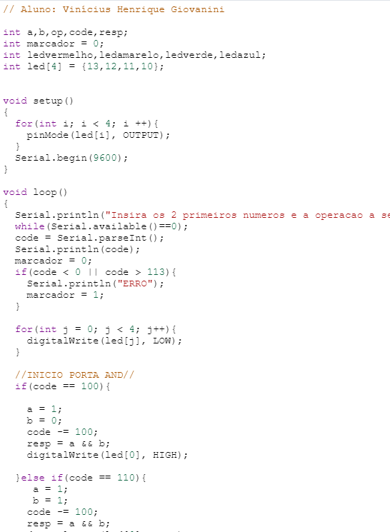

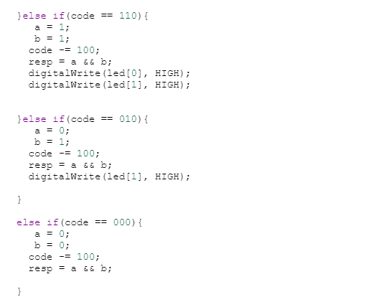

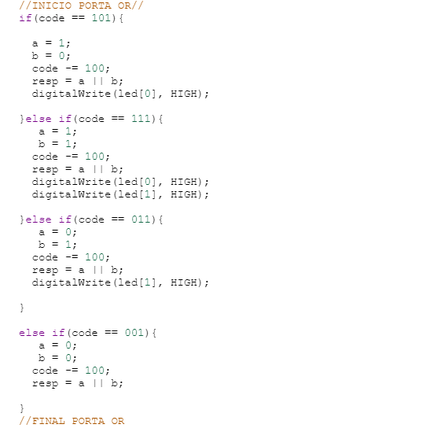

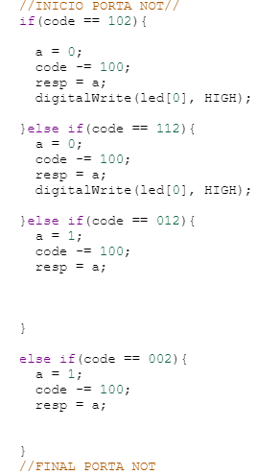

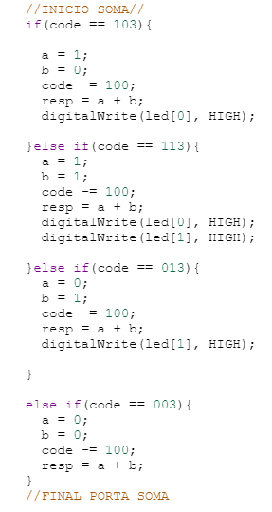

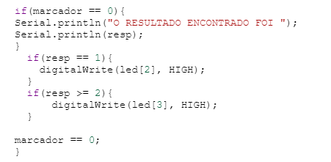

ULA realizando A = 1 B = 0 operação AND

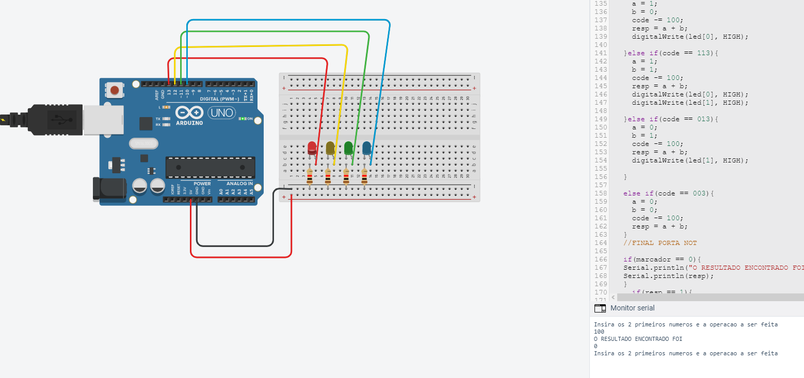

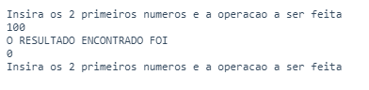

ULA realizando A = 0 e B = 1 operação OR

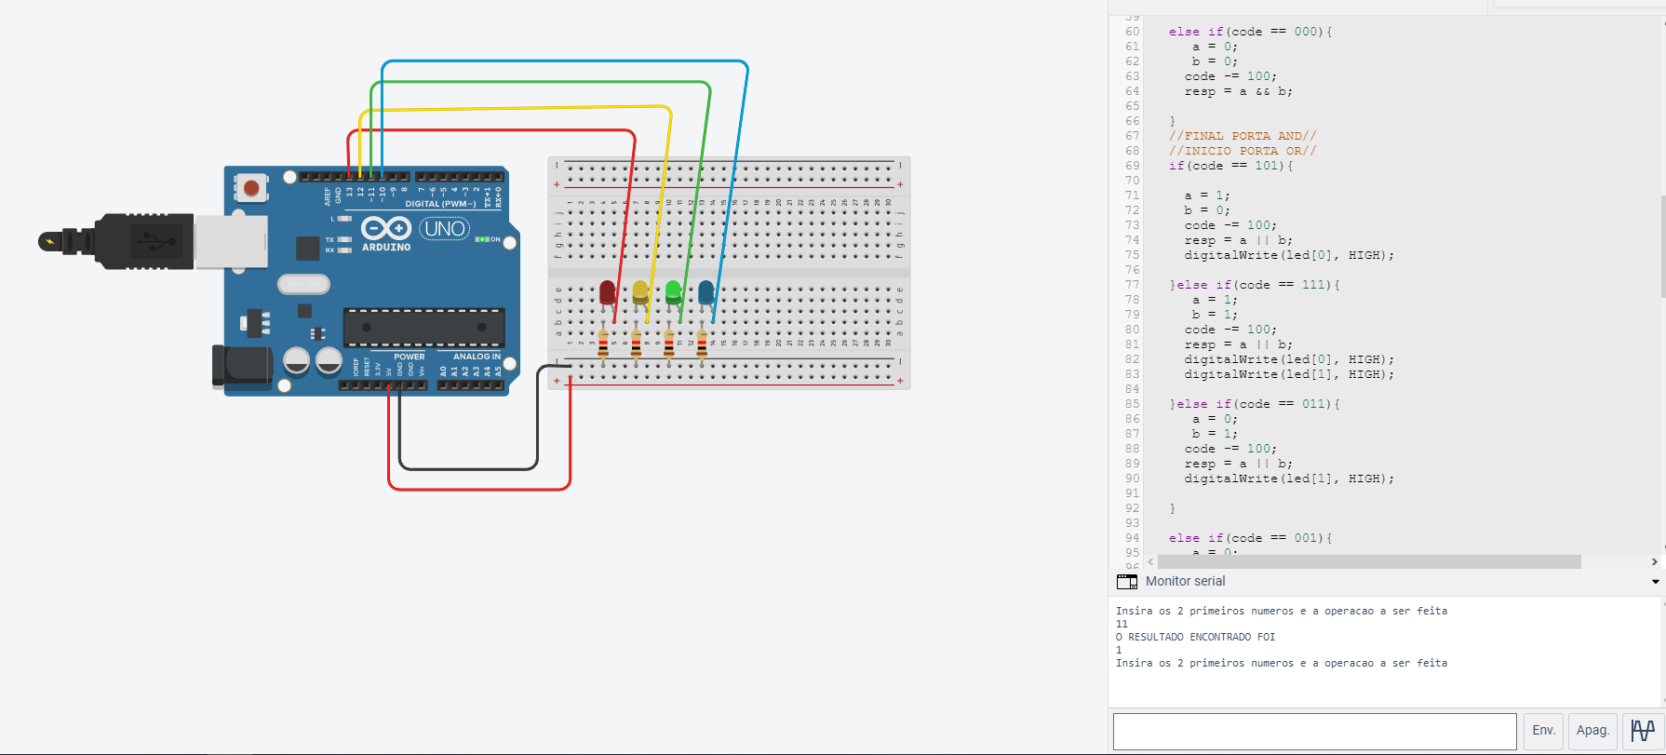

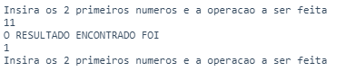

ULA realizando 102 da operação NOT

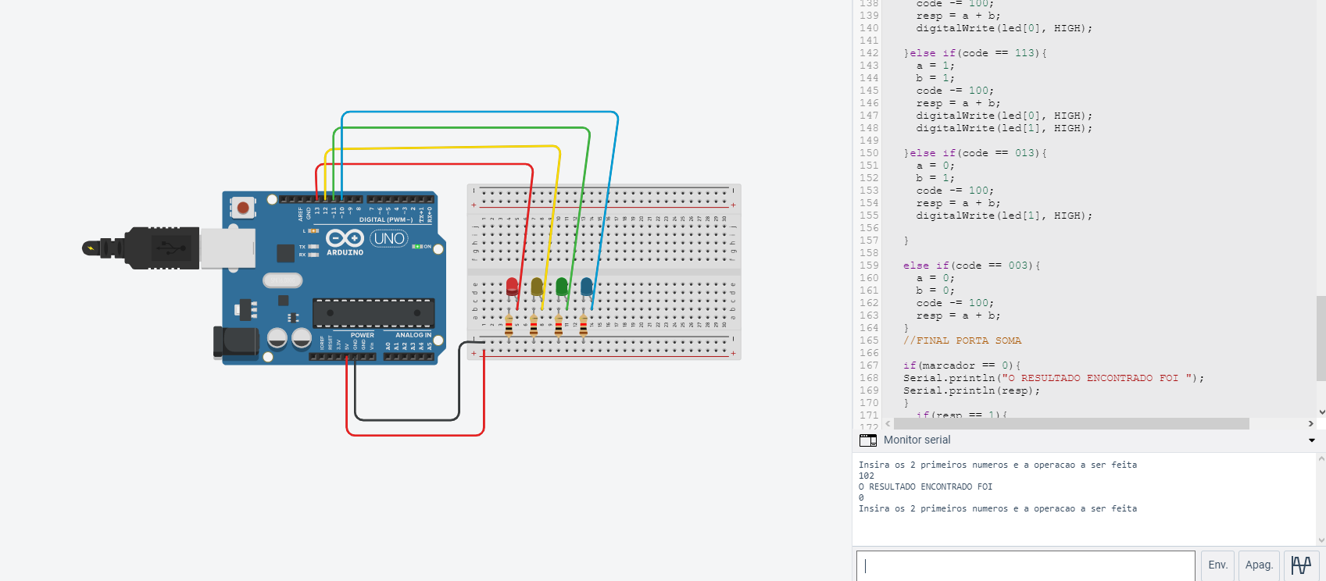

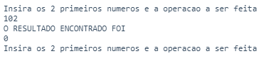

ULA realizando A = 1 B = 1, operação soma

